OBJAVA ZA MEDIJE

ODRŽANA UTEMELJITELJSKA SKUPŠTINA ZNANSTVENOG VIJEĆA ZA NAFTNO-PLINSKO GOSPODARSTVO I ENERGETIKU HRVATSKE AKADEMIJE ZNANOSTI I UMJETNOSTI

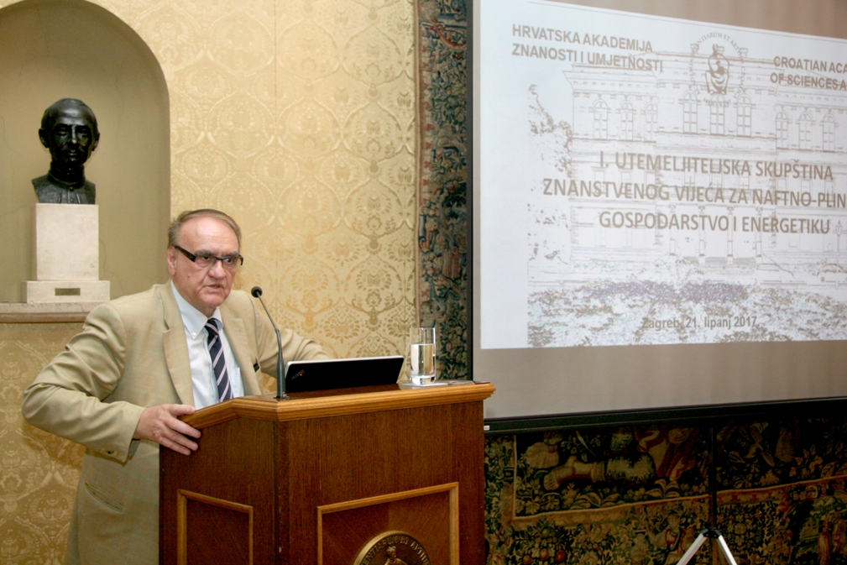

Zagreb, 21. lipnja 2017. – U palači Hrvatske akademije znanosti u srijedu 21. lipnja održana je utemeljiteljska skupština Znanstvenog vijeća za naftno-plinsko gospodarstvo i energetiku za čijeg je predsjednika izabran akademik Mirko Zelić. Novo znanstveno vijeće HAZU nastalo je spajanjem dvaju dosadašnjih, Znanstvenog vijeća za naftu i plin i Znanstvenog vijeća za energetiku. Na skupštini je govorio i predsjednik HAZU akademik Zvonko Kusić koji je istaknuo da su oba dosadašnja vijeća imala važnu ulogu u društvenim raspravama o temama vezanima uz natno-plinsko gospodarstvo i uz energetiku, budući da su okupljala brojne znanstvenike i stručnjake iz cijelog društva, ne samo iz Hrvatske akademije. Znanstveno vijeće za naftu i plin kojem je na čelu bio akademik Zelić bilo je najstarije i najbrojnije od dosadašnjih 19 Akademijinih znanstvenih vijeća, osnovano 1969. s preko 600 članova u pet sekcija. Znanstveno vijeće za energetiku osnovano je 1993. i od početka ga je vodio akademik Božo Udovičić.

Marijan Lipovac
Ured za odnose s javnošću i medije HAZU

